лабораторная работа no. 2

Управление версиями

Фаик Карим

# Цель работы

Изучить идеологию и применение средств контроля версий и освоить умения по работе с git.

# Теоретическое введение

Markdown широко используется в блогах, мгновенных сообщениях, онлайн-форумах, программном обеспечении для совместной работы, страницах документации и файлах readme.

# Ход работы

1. Создать базовую конфигурацию для работы с git. 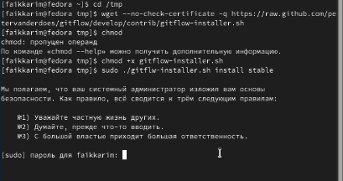 *изображение 1*
2. Создать ключ SSH. 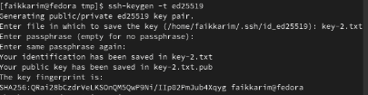 *изображение 2*
3. Создать ключ PGP. 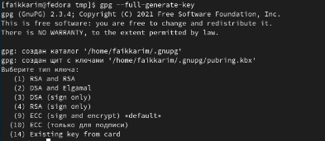 *изображение 3 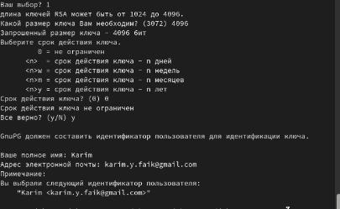 изображение 4*
4. Настроить подписи git.  *изображение 5*
5. Создать локальный каталог для выполнения заданий по предмету. изображение 6 *изображение 6 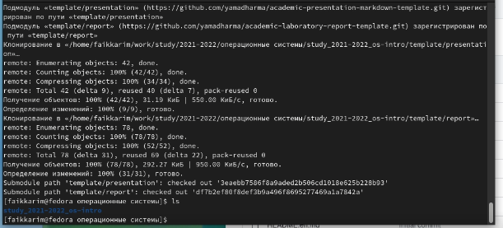 изображение 7*

# Вывод

Было изучина идеология и применение средств контроля версий и освоино умение по работе с git.